REGIONALNY
TURNIEJ
DEBAT OKSFORDZKICH
III – IV 2017 r.

INSTYTUT PAMIĘCI NARODOWEJ
ODDZIAŁ W ŁODZI

CELE DEBATY:

- Kształcenie umiejętności:
1. krytycznego myślenia na temat najnowszej historii Polski
2. samodzielnego poszukiwania informacji
3. z zakresu retoryki (pierwsze publiczne wystąpienia) i erystyki.

- Inspiracja do spojrzenia na zjawiska historyczne z wielu perspektyw.

TURNIEJ REGIONALNY POPRZEDZONY JEST:

- Szkoleniem merytorycznym – wykłady z najnowszej historii Polski na tematy korespondujące z tezami debat. (termin szkolenia – III 2017 r.).
- Szkoleniem technicznym dla nauczycieli i uczniów – przybliżenie ogólnych zasad debaty oksfordzkiej, retoryki, erystyki, strategii debaty, prezencji i dykcji (termin szkolenia – III 2017 r.).

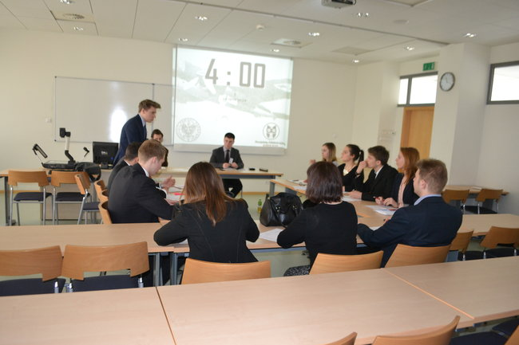
SCHEMAT DEBATY OKSFORDZKIEJ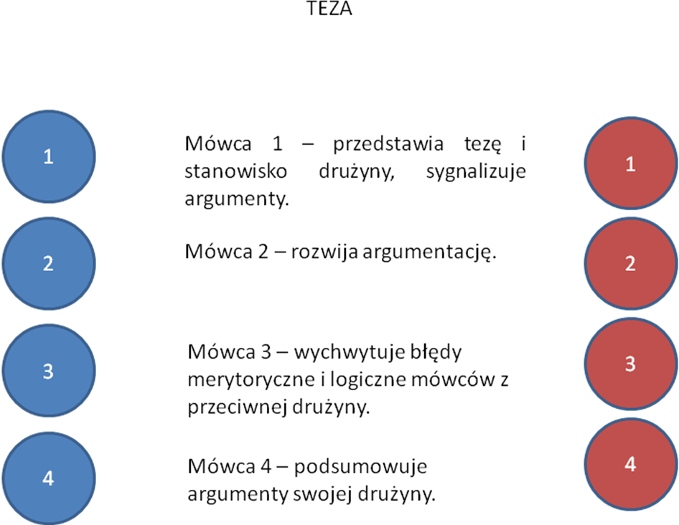

OGÓLNE ZASADY TURNIEJU REGIONALNEGO:
- W turnieju bierze udział 8 drużyn.
- O zakwalifikowaniu decyduje kolejność zgłoszeń (nazwa szkoły, nazwiska członków drużyny i opiekuna), przyjmowanych drogą mailową do 28 lutego 2017 r. na adres: magdalena.zapolska@ipn.gov.pl lub oben.lodz@ipn.gov.pl
- Pula 5 tez do debaty podana zostaje do wiadomości uczestników co najmniej 4 tygodnie przed turniejem.
- Turniej odbywa się w Łodzi w ciągu jednego dnia ( 27 IV 2017 r.) w 2 systemach: najpierw faza grupowa (każdy z każdym), następnie pucharowa.
- 15 min. przed każdą debatą drużyny losują wystąpienie „za” lub „przeciw” tezie.
- Dla zwycięzców przewidziane są cenne nagrody rzeczowe, a dla wszystkich uczestników jednodniowa wycieczka autokarowa do miejsca związanego z tezami debat.

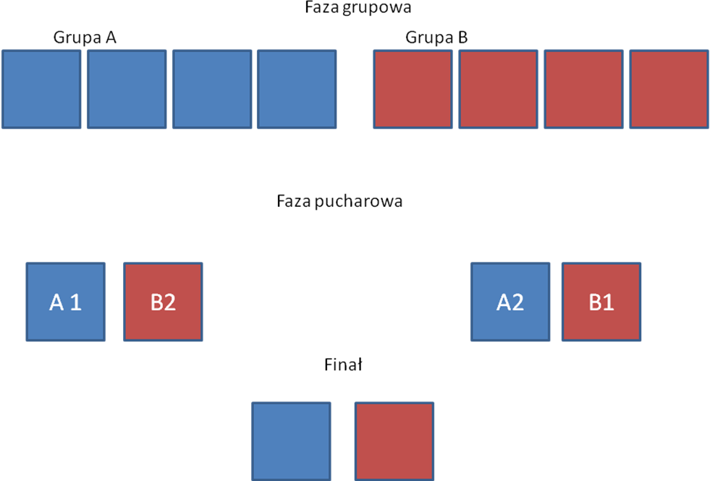

Przykładowe tezy z poprzednich turniejów

1) Józef Piłsudski na czele państwa polskiego uchroniłby je przed tragedią 1939 roku.
2) Polski wysiłek zbrojny podczas II wojny światowej nie przyniósł Polsce większych pożytków.
3) Obowiązkiem żołnierza Polski podziemnej po II wojnie światowej było pozostanie w konspiracji.
4) Komuniści byli w stanie wygrać walkę z Kościołem.
5) Powojenną Polskę można uznać za państwo totalitarne.

Załącznik nr 1
FORMULARZ ZGŁOSZENIOWY

Pełna nazwa szkoły: ………………………………………………………………………………………..………..............................
Adres szkoły: kod .......................... miejscowość ..............................................................
ulica...................................................................... nr ............
E-mail: ……………………………………………… nr telefonu ……………………………..
Uczestnicy konkursu:
- ……………………………………………………………………………. (imię i nazwisko, klasa)
- ……………………………………………………………………………. (imię i nazwisko, klasa)
- ……………………………………………………………………………. (imię i nazwisko, klasa)
- ……………………………………………………………………………. (imię i nazwisko, klasa)

Nauczyciel – opiekun (imię, nazwisko, e-mail i telefon kontaktowy): …………………………………………………………………………………………………………………………

………………………………………..
(podpis i pieczęć dyrektora szkoły)

